IT行业薪酬变化数据分析

**徐百江**

1 大连理工大学软件学院 辽宁省 大连市 116000

（1586557980@qq.com）

**摘 要** IT行业的薪酬变化问题十分复杂，但是通过对IT行业薪酬报告的横向与纵向对比可知，薪资变化与具体的不同职位，技术水平，行业潜力均相关。本文主要从职位，技术水平，行业潜力三个方向分析了IT行业的薪资变化。首先，本文介绍了当前中国程序员的年薪状况，使读者能够对当前中国程序员薪资状况有大致了解。其次，本文介绍了不同职位的薪资情况，得出大致薪资状况。然后，本文介绍了技术水平对薪资的影响，得出了工作经验和技术水平对IT行业薪资的确有影响并且大致的影响情况。最终，本文得出结论，IT行业仍然具有潜力，IT从业人员对职业和薪资持乐观态度，但大量人员进入IT行业也使得IT行业的未来风险与机遇并存。

**关键词：** IT行业；薪资；IT行业职位，IT行业技术水平，IT行业潜力

1. 引言

IT的全称是Information Technology，即信息技术的意思，是主要用于管理和处理信息所采用的各种技术总称。它主要是应用计算机科学和通信技术来设计、开发、安装和实施信息系统及应用软件。它也常被称为信息和通信技术。目前IT业的划分方法有各式各样，其中以美国商业部的定义较为清楚和合理，它将国民经济的所有行业分成IT业和非IT生产业。其中IT业又进一步划分为IT生产业和IT使用业。IT生产业包括计算机硬件业、通信设备业、软件业、计算机及通信服务业。至于IT使用业几乎涉及所有的行业，其中服务业使用IT的比例更大。由此可见，IT行业不仅仅指通信业，还包括硬件和软件业，不仅仅包括制造业，还包括相关的服务业，因此通信制造业只是IT业的组成部分，而不是IT业的全部。IT业中工具和技术是重要的资产。

近年来，IT行业在全球范围内发展迅速，行业薪资增长迅速，所以有必要对IT行业做必要的分析来使IT行业内还有IT行业外部人员对IT行业薪资发展有正确的认识。关于IT行业薪资情况的分析，Marc[1]发布了2021 IT薪资调查，Hired[2]发布了2019年度IT薪资报告，程序员客栈[3]发布了2021年中国程序员薪资和生活现状调查报告。本文借鉴以上三篇报告，从职位，工作经验和技术水平，行业潜力三个方向分析了IT行业薪资变化。

1. 不同IT岗位薪资变化

目前IT行业主要包含了Java开发、python开发、Web前端开发、游戏开发、大数据开发、软件测试、UI设计、互联网营销、网络安全等岗位。由图1可知，全国Java开发平均薪资在13.6k/月，python开发全国平均薪资为14k/月，Web前端开发全国平均薪资为11.8k/月，游戏开发全国平均薪资水平为16.6k/月，大数据开发全国平均薪资水平为18.1K/月，软件测试全国平均薪资为9.1k/月，UI设计全国平均薪资为10.3k/月，互联网营销的全国平均薪资为9.9k/月，网络安全全国平均薪资为12k/月左右。

从以上的数据可以看出，编程开发相关的Java、python、Web前端、大数据、游戏开发等行业薪资水平都比较高，而不需要编程的UI设计、软件测试、互联网营销等行业的薪资是稍微低一些的。这几个行业中全国平均薪资最高的是大数据开发，这是因为大数据开发首先需要学习Java基础，然后还要掌握一定的大数据技术，学起来相对比较困难。

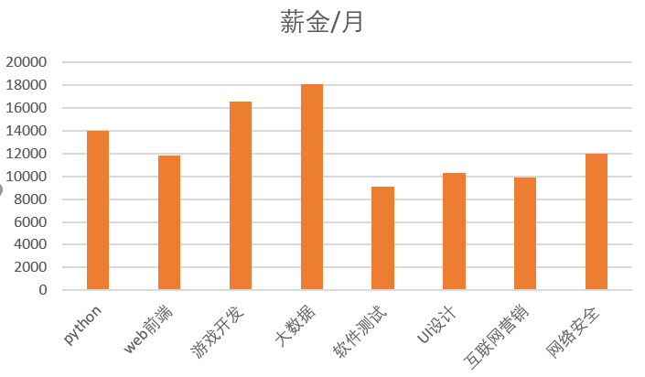图1 不同职位薪金对比

1. IT行业技术水平对薪资的影响

以阿里巴巴为例，如图2，首先阿里巴巴将员工通过技术能力分为P1-P10十个级别。大部分员工为P6和P7等级，而很多通过校招入职的员工为P3和P4等级，不同等级员工在薪金水平，福利待遇等方面都有着大大小小的区别。

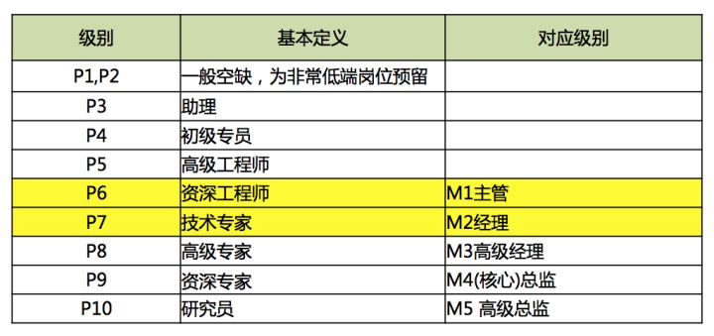

图2 阿里巴巴员工级别和基本定义

再看阿里的级别对应薪资，如图3。图中可以看到，P7和P8分别能拿到30-50w和45-80w左右的薪金，这也是大部分阿里员工的收入。不难发现，不同级别的员工薪资差距极大，足以说明IT行业对技术水平要求很高。

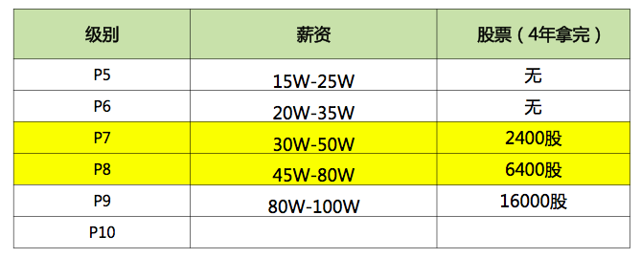

图3 阿里巴巴各级别对应薪资

1. IT行业潜力

传统的IT服务主要以信息化为突破口，在经过多年的发展之后，传统行业的信息化已经得到了一定程度的普及，像ERP（Enterprise Resource Planning）系统已经得到了较为广泛的应用。目前“智能”一词经常在人们的口中被提及，大部分企业对于IT技术的诉求主要集中在智能化方面，如何通过人工智能技术来解决企业的发展是人们关注的重点问题之一。作为新一代产业转型的核心驱动力，人工智能技术具有广阔的发展前景，未来人工智能技术将与各个行业进行集成与开发，可以说，如今的IT行业正变得越来越流行，大批人员纷纷涌入IT行业，寻找热门职位。

IT有很多细分领域，软件人才对技术的要求较高，很多高校培养方式与企业需求严重脱轨。因此，一个有技术、有经验的人才，会成为企业争抢的对象。IT行业自出现以来，一直以前所未有的速度发展，每年新增的技术人才缺口都在百万之上，各行各业都需要互联网人才的加入。根据有关数据显示，IT行业从业人员平均年薪已逾十万元。除此之外，政府一直在大力推动新兴产业发展，在政策红利的不断释放下，互联网领域的高端人才已供不应求。可以预见，未来互联网行业仍有很大的发展空间。

1. 结论

IT行业的薪酬变化由具体职位，工作经历，行业发展潜力等因素决定。IT行业充满活力，薪资水平仍会稳步上升。不同职位之间的工作难度与薪资水平是有的很大差别的，工作经历在某些职位会很大程度上影响薪资的变化，IT行业在未来还有着巨大潜力，随着新技术的诞生，IT行业的薪资水平进一步增长。

总而言之，2021年，IT行业将继续向好的方向发展，IT从业人员也对自己的职业和薪资持乐观态度。已经过去的2020年对各行各业来说都产生了一定影响，有的行业甚至遭遇了严重的打击面临着困境。但对IT行业来说，这一年是机会与挑战并存的一年。这一点从IT从业人员总体收入和对未来收入的期望上也能看出。IT 行业仍然是一个充满活力，投资良好且面向增长的行业。

**参考文献**

[1] Marc Ambasna-Jones. IT Salary Survey 2021[R], (https://www.idginsiderpro.com/article/3607982/it-salary-survey-2021-compensation-holds-steady-despite-pandemic.html), 2021

[2] Hired.inc.2019 State of Salaries Report[R], (https://hired.com/page/state-of-salaries), 2020

[3] 程序员客栈。2021 年中国程序员薪资和生活现状调查报告[R], (http://www.proginn.com), 2021